浜松商工会議所 浜松地域新産業創出会議 宇宙航空技術利活用研究会 公開講演会
日本のものづくり、
聴講
無料
航空機産業の今後の動向

この度、宇宙航空技術利活用研究会(小粥勝好代表幹事)では公開講演会を開催いたします。
2017年になり、アメリカではトランプ政権が発足し今後の動向に注目が集まっています。日本では、中小企業の成長力強化のため、各政策が取り組まれている状況です。
そのような中、世界に誇れる技術力を持つ我が国の「ものづくり」や今後成長が期待される「航空機産業」が今後どのようになっていくのか。また、業界参入にはどのようなポイントがあるのか等、全国の中小企業の「現場」を訪れるなど現場主義で経験豊富な政策研究大学院大学 名誉教授 橋本久義先生を
お招きしてご講演いただきます。ぜひこの機会にご聴講ください。
《開催日》 平成２９年 ３月１７日（金）
講演会 １６：００～１７：３０ 情報交換会 １７：４５～１９：００
《会 場》 グランドホテル浜松 ２階 孔雀の間
《参加費》 講演会 無料 情報交換会(着席形式)：５，０００円（税込）
※参加費は当日受付にてお支払いください。当日欠席は会費が発生いたします。
都合がつかなくなった場合は、前日１６日（木）1２時までに必ずご連絡ください。
着席形式となりますので席には限りがございます。予めご了承ください。
《講 師》 政策研究大学院大学 名誉教授 橋本久義 氏
《定 員》 ８０名（申込先着順）
《問合先》 浜松商工会議所 工業振興課
TEL：053-452-1116/FAX：053-459-3535
E-mail：kogyo＠hamamatsu-cci.or.jp

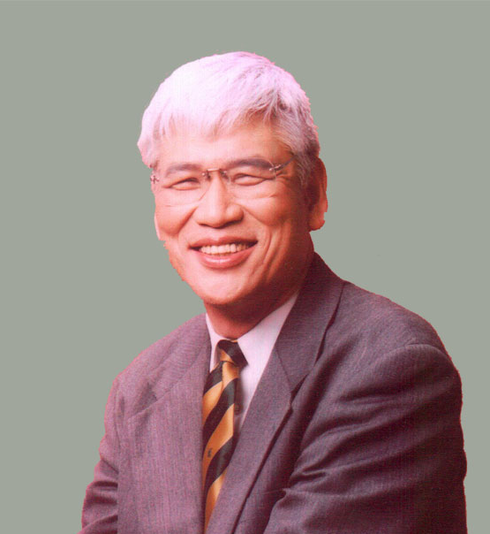

講師プロフィール 昭和20年5月21日福井県生れ（育ちは東京）。昭和44年東京大学工学部精密機械工学科卒業。通産省入省。昭和53年9月から西ドイツデュッセルドルフにJETRO調査員として3年間駐在。その後、機械情報産業局鋳鍛造品課長、中小企業技術課長、立地指導課長、総括研究開発官等歴任。平成6年8月から埼玉大学教授（政策科学研究科）、平成9年10月政策研究大学院大学教授、平成23年4月政策研究大学院大学名誉教授。通産省時代から「現場に近いところで行政を・学問を！」をモットーに第一次円高以来26年間で3,480以上の工場を訪問。全国の中小企業の現場を訪れて、技術者・経営者の意見を聞いてきた。行政・学界には珍しい現場主義者。政策研究院では、発展途上国の産業発展、中小企業の活性化をメインテーマに研究に取り組んでいる。「日本の中小企業は世界最強」「中小企業は日本のまごころ、世界の宝」と説く。著作「中小企業が滅びれば日本経済が滅びる」（PHP研究所刊2012年3月刊）等。日本テレビ系列「世界一受けたい授業（土曜日）」でも社会科目の先生役として出演。
FAX ０５３-４５９－３５３５ 『日本のものづくり、 航空機産業の今後の動向』参加申込書（３/１７）
事業所名 |  | ＴＥＬ
所在地 |  | ＦＡＸ
参加者名 | （役職 ） | E-mail
 |  | 情報交換会 | 出席 ・ 欠席
参加者名 | （役職 ） | E-mail
 |  | 情報交換会 | 出席 ・ 欠席
※ご記入いただいた内容は、当事業の参加者把握のために利用する他、事務連絡や関連事業の情報提供のために利用することがありますが、第三者に公開するものではありません。

